Приложение № 10
к Контракту № 701/А-2018
от «20» ноября 2018 г.

ФОРМА

ИП Карабчевский Г.Г.
ИНФОРМАЦИЯ ОБ ОТЛОВЛЕННЫХ ЖИВОТНЫХ (СОБАКАХ), ПРЕДОСТАВЛЯЕМАЯ В ДЕНЬ ОТЛОВА

ОТЧЁТ № 1
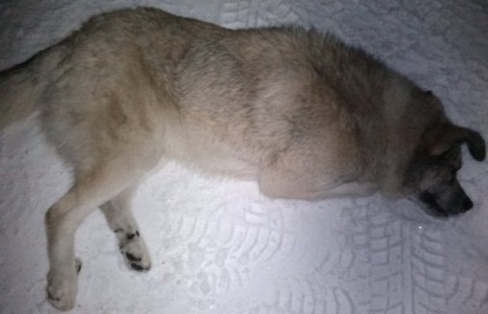 | Дата отлова | 30.11.18
 | Пол/окрас | Кобель/светлый
 | Номер учётной карточки | 1
 | Адрес отлова | Дс кораблик
 | Живое/мёртвое | Живое
 | Дата эвтаназии/ передачи владельцу | 03.12.18

ИП Карабчевский Г.Г.
ИНФОРМАЦИЯ ОБ ОТЛОВЛЕННЫХ ЖИВОТНЫХ (СОБАКАХ), ПРЕДОСТАВЛЯЕМАЯ В ДЕНЬ ОТЛОВА

ОТЧЁТ № 1
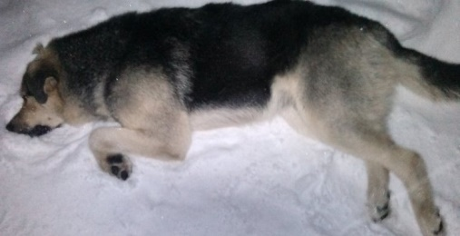 | Дата отлова | 30.11.18
 | Пол/окрас | Кобель/чепрачный
 | Номер учётной карточки | 2
 | Адрес отлова | Дс кораблик
 | Живое/мёртвое | Живое
 | Дата эвтаназии/ передачи владельцу | 03.12.18

ИП Карабчевский Г.Г.
ИНФОРМАЦИЯ ОБ ОТЛОВЛЕННЫХ ЖИВОТНЫХ (СОБАКАХ), ПРЕДОСТАВЛЯЕМАЯ В ДЕНЬ ОТЛОВА

ОТЧЁТ № 1
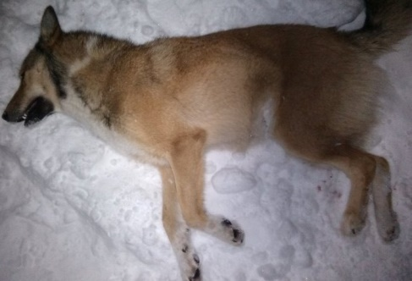 | Дата отлова | 30.11.18
 | Пол/окрас | Сука/рыжий
 | Номер учётной карточки | 3
 | Адрес отлова | Строительная 14\1
 | Живое/мёртвое | Живое
 | Дата эвтаназии/ передачи владельцу | 03.12.18

ИП Карабчевский Г.Г.
ИНФОРМАЦИЯ ОБ ОТЛОВЛЕННЫХ ЖИВОТНЫХ (СОБАКАХ), ПРЕДОСТАВЛЯЕМАЯ В ДЕНЬ ОТЛОВА

ОТЧЁТ № 1
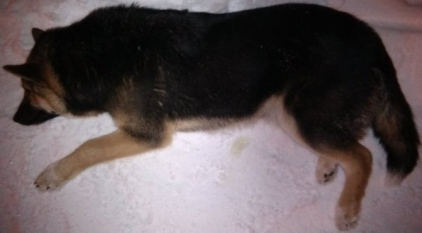 | Дата отлова | 30.11.18
 | Пол/окрас | Кобель/чепрачный
 | Номер учётной карточки | 4
 | Адрес отлова | Дс кораблик
 | Живое/мёртвое | Живое
 | Дата эвтаназии/ передачи владельцу | 03.12.18

«Заказчик» | «Подрядчик»
Администрация муниципального  района «Печора» | Индивидуальный предприниматель Карабчевский Геннадий Геннадьевич
Глава муниципального района-  руководитель администрации  ____________________ Н.Н. Паншина  М. П. | Индивидуальный предприниматель  ______________________ Г.Г. Карабчевский  М.П.

